Question a

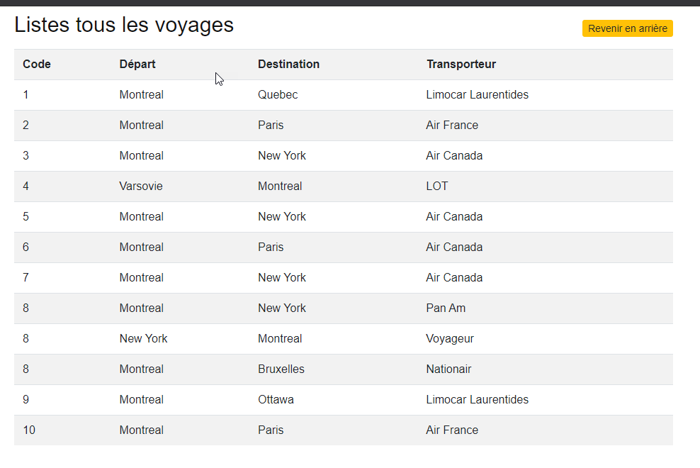

Question b

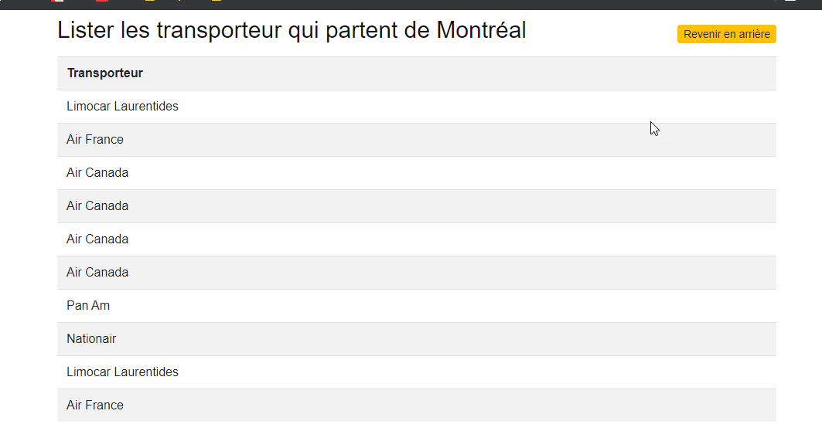

Question c

Incapable de faire fonctionner mon javascript pour afficher le formulaire, manque de temps

Question d

Incapable de faire fonctionner mon javascript pour afficher le formulaire, manque de temps